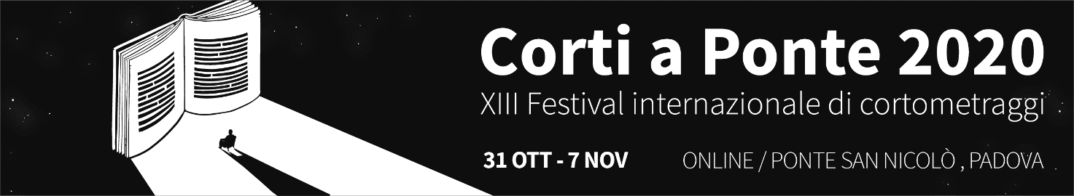
Corti a Ponte | Secondo Tempo
13° festival internazionale di cortometraggi
Dai 3 ai 99 anni

Premiazione social per la XIII edizione del festival internazionale di cortometraggi
Sarà sui social network Facebook, Instagram e Vimeo del Festival la proclamazione dei vincitori della XIII edizione di “Corti a Ponte”, festival internazionale di cortometraggi. Sabato 7 novembre alle 21.00 oltre ai Premi del concorso ufficiale verranno annunciati i vincitori del Premio del Pubblico del premio dedicato al “Concorso colonne sonore”, che prevedeva la sonorizzazione della sigla del Festival. Altre 14 sigle saranno visibili sui social di Corti a Ponte il 7 novembre con una pubblicazione ogni ora dalle 7 della mattina, in una giornata a loro dedicata intitolata “SoundCheck”.

Per le immagini in HD: https://bit.ly/CaP2020

Giunge a conclusione la XIII edizione di “Corti a Ponte”, festival internazionale di cortometraggi organizzato dalla omonima associazione di Ponte San Nicolò (PD), che quest’anno, per garantire la sicurezza del pubblico, si è svolta interamente online sfruttando le potenzialità offerte dalla tecnologia digitale.

Sabato 7 novembre a partire dalle 21.00 sulle piattaforme social del Festival (Facebook, Instagram e Vimeo), saranno annunciati gli autori vincitori del 2020, anno che ha visto la partecipazione di 68 cortometraggi, selezionati tra i 1800 provenienti da 81 paesi diversi. Un’edizione che si conferma di successo dati gli oltre 400 biglietti “staccati” per poter accedere gratuitamente alle proiezioni.

Nel corso della serata, oltre ai Premi della sezione ufficiale verranno assegnati anche il Premio del Pubblico, il Premio BY 18-25, dedicato agli autori tra i 18 e i 25 anni di età, e il Premio del “Concorso colonne sonore”.

Proprio quest’ultimo, che prevedeva la sonorizzazione della sigla del Festival, coinvolgerà gli spettatori fin dalla mattina, a partire dalle 7.00 in una giornata intitolata SoundCheck. Sui canali social di Corti a Ponte, infatti, saranno visibili ulteriori 14 sigle oltre a quelle che aprivano e chiudevano ogni sessione di proiezioni, che verranno pubblicate una ogni ora.

“Corti a Ponte” è ideato da Corti a Ponte APS e gode del patrocinio della Regione del Veneto, della Provincia di Padova, del Comune di Padova e del Comune di Ponte San Nicolò. È organizzato con il sostegno del Comune di Ponte San Nicolò, del MIUR e del MIBAC nell'ambito del Piano Nazionale Cinema per la Scuola, con la collaborazione dell’Ufficio Scolastico Territoriale di Padova, del CIAS – Coordinamento Italiano Audiovisivo a Scuola, dell'Associazione Vite in viaggio e di UNICEF - Comitato di Padova. Nell’ambito di Padova Capitale del Volontariato 2020, ha collaborato con l’associazione Innesti Sociali per promuovere e valorizzare il volontariato a livello nazionale e nelle comunità locali. Partner dell’iniziativa sono il Comune di Ponte San Nicolò, l'Istituto Comprensivo di Ponte San Nicolò, il Liceo Artistico “Modigliani” di Padova, l'Istituto Superiore "Scalcerle" di Padova, l'Istituto Comprensivo di Legnaro, la Scuola dell'infanzia di Roncaglia, l'Animator Fest (Serbia), Kino Otok Isola Cinema (Slovenia).

Facebook: www.facebook.com/festivalcortiaponte
Instagram: www.instagram.com/cortiaponte
Vimeo: https://vimeo.com/cortiaponte

Per informazioni
Corti a Ponte Associazione di Promozione Sociale – Ponte San Nicolò
info@cortiaponte.it
https://www.cortiaponte.it
Ufficio Stampa
Studio Pierrepi
canella@studiopierrepi.it
www.studiopierrepi.it

